Projeto de Lei nº_____, de 04 de maio de 2023.

**Autoriza a criação da Campanha Mamografia Preventiva para Mulheres com idade entre 35 e 50 anos no Município de Sumaré e dá outras providências.**

O **PREFEITO MUNICIPAL DE SUMARÉ**, usando das atribuições que lhe são conferidas por lei, faz saber que a Câmara Municipal aprovou e eu sanciono e promulgo a seguinte Lei:

**Art. 1º** Fica o Executivo Municipal autorizado a criar a Campanha Mamografia

Preventiva para Mulheres com idade entre 35 e 50 anos, no âmbito do Município de Sumaré.

**Art. 2º** A Campanha acontecerá uma vez ao ano em data a ser definida pelo Poder Executivo, preferencialmente no mês de outubro.

**Art. 3º** Os exames de mamografia serão oferecidos pelas Unidades de Saúde da Rede Pública Municipal que estejam equipadas para realizá-los.

**Parágrafo único**: Os exames de mamografia em mulheres com 35 a 39 anos somente ocorrerá em grupos de risco.

**Art. 4º** O Poder Público Municipal poderá divulgar a campanha em suas redes sociais e por outros meios que disponha.

**Art. 5º** As despesas decorrentes da execução desta lei correrão por conta das

dotações orçamentárias próprias, suplementadas se necessário.

**Art. 6º** Esta Lei entrará em vigor 30 (trinta) dias da data de publicação.

Sala das Sessões, 4 de maio de 2023.

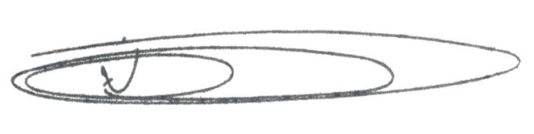

**NEY DO GÁS**

Vereador

*(Cidadania)*

**JUSTIFICATIVA**

Submeto à apreciação dessa Casa Legislativa o presente Projeto de Lei que tem como objetivo criar a Campanha Mamografia Preventiva para Mulheres com idade entre 35 e 50 anos e dá outras providências, que será realizada em data a ser definida pelo Poder Público Municipal.

O câncer de mama ocupa a primeira posição em mortalidade por câncer entre as mulheres no Brasil. O Instituto Nacional do Câncer (Inca) apontou 66.280 novos casos em 2020, ou 29,7% do total. O número de óbitos de mulheres em 2019 como consequência da neoplasia maligna (câncer) foi de 18.068, ou do total 16,4%, portanto, faz-se necessário que medidas urgentes sejam tomadas para reduzir esses números.

A Comissão de Seguridade Social da Câmara dos Deputados aprovou o Projeto de Decreto Legislativo 679/2019 que susta a norma do Ministério da Saúde com restrição ao exame de mamografia pelo Sistema Único de Saúde (SUS).

A Portaria 61/19 decidiu não ampliar o uso da mamografia para o rastreamento do câncer de mama em mulheres assintomáticas com risco habitual fora da faixa etária atualmente recomendada (50 a 69 anos).

Lembrando que a Sociedade Brasileira de Mastologia (SBM) recomenda que as mulheres façam exames de mamografia anualmente a partir dos 40 anos e para as mulheres que se encontram em grupos de risco, a partir dos 35 anos.

Diante ao exposto, o presente Projeto de Lei torna-se mais um instrumento colocado à disposição das mulheres, para que num esforço conjunto entre o poder Público Municipal e a sociedade, consigamos reduzir o número de mortes de mulheres vítimas de uma doença que se detectada precocemente e que possibilita um alto índice de cura.

Por esta razão, apelo aos meus ilustres pares para a aprovação deste Projeto de Lei tão importante para a prevenção da saúde das mulheres do nosso Município.

Sala das Sessões, 4 de maio de 2023.



**NEY DO GÁS**

Vereador

*(Cidadania)*